百度车联网福特项目

系统需求说明书

定制唤醒词

V1.0

修订历史

|  |  |  |  |
| --- | --- | --- | --- |
| **日期** | **版本** | **描述** | **作者** |
| <2019/06/05> | <1.0> | 定制唤醒词 | 王昕彤 |

目录

1. 需求概述 1

1.1 背景价值 1

1.2 名词解释 1

1.3 阅读对象 1

1.4 参考文档 1

2. 需求列表 1

3. 需求描述 1

3.1 总体产品设计 1

3.1.1 概述 2

3.1.2 需求描述 2

3.1.3 非功能性需求描述 3

4. 运营需求 3

5. 数据埋点 3

1.1 埋点需求 3

1.2 日志需求 3

1.3 报表需求 3

6. 合规意见 3

7. 安全意见 3

8. 外部依赖条件 4

9. 运维部署意见 4

10. 项目实现目标期望 4

1. 需求概述
   1. 背景价值

在车载场景下语音为刚需，当语音交互技术进入汽车领域，不仅可以方便驾驶行为，还可以实现一语即达，直接触及用户刚需，“语音交互”开始被大众接受 。

本文档基于此背景，为福特项目进行了唤醒词定制。

* 1. 名词解释

【唤醒词】： 车载场景下的唤醒词，即在车机静置的安静状态下/或播放音乐时/或播报TTS时，用特定的关键词唤醒车机，使得车机开启识别的功能，从而执行用户的命令。

* 1. 阅读对象

RD，UE，UI，QA

* 1. 参考文档

《语音交互产品定义书V1.2_0527》

1. 需求列表

|  |  |  |
| --- | --- | --- |
| 功能 | 概要描述 | 实现终端 |
| 定制化唤醒词 | 用户使用“你好，福特”即可唤醒车机 | 车机端 |
| 非功能性要求 | 高中低噪环境下，唤醒率均能达到90%以上 | 车机端 |

1. 需求描述
   1. 总体产品设计
      1. 概述

用户使用“你好，福特”唤醒车机进行进一步的语音交互。

* + 1. 需求描述

##### 总体描述

为福特定制唤醒词：“你好福特”，为保证唤醒的效果，需提供训练数据以定制化训练唤醒模型。数据交由众测进行数据的收集。

##### 业务规则描述

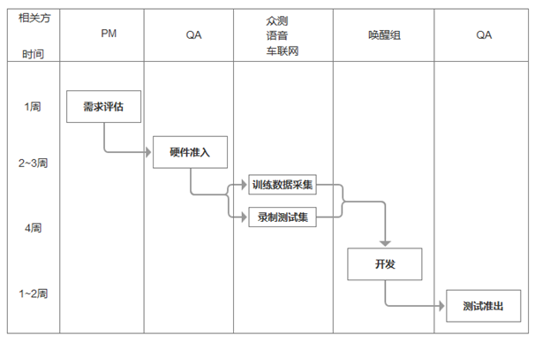

##### 异常情况

无

##### 可行性

经各方评估该实现方案可行。

##### 验收标准

1. 验证环境：QA通过测试用例在实车上进行测试；
2. 前置条件：无
3. 验收标准：需通过3.1.3 非功能需求描述的要求。
   * 1. 非功能性需求描述
4. 性能要求：高中低噪环境下，唤醒率均能达到90%以上。
5. 项目计划时长:语料录制周期为3周，语音技术部排期生产周期为8周，车联网集成测试周期为2周，总共3个月制作时间。
6. 运营需求

无

1. 数据埋点
   1. 埋点需求

无

* 1. 日志需求

无

* 1. 报表需求

无

1. 合规意见

百度侧、福特侧QA测试通过，无重大体验问题，则视为合规。

1. 安全意见

安全意见参考安全团队规范。

1. 外部依赖条件

依赖延锋开发并封装底层接口，百度上层才能利用接口信号进行开发和测试，需持续关注延锋底层开发排期。

1. 运维部署意见

无

1. 项目实现目标期望

功能按预计排期上线，并且通过各方QA测试。